**Творческий проект в средней группе**

**«23 февраля – День защитников Отечества»**

**Исполнители:** воспитатели группы №4 Крюкова М.В., Беляева Н.А.

учитель-логопед Егошина А.А.

**Тип проекта:** познавательный, творческий

**Продолжительность:** краткосрочный, рассчитан на 1 неделю (17.02.2020 – 21.02.2020 г.)

**Участники проекта:** дети средней группы, воспитатели, учитель-логопед, родители.

**Актуальность проекта:** В последнее время все более заметной стала утрата в обществе патриотического сознания. Поэтому так необходимо начинать работу по патриотическому воспитанию в дошкольном возрасте. 23 февраля – это праздник мужества, отваги; в этот день мы чествуем тех, кто героически защищал и защищает нашу Родину, а также наших маленьких будущих защитников Отечества. Взаимодействие с родителями способствует нравственно-патриотическому воспитанию.

**Цель проекта: -** Формирование чувства патриотизма у детей среднего дошкольного возраста;

**-** Приобщение родителей к патриотическому воспитанию детей, к участию в жизни группы;

**Задачи проекта:** - Дать знания детям о российской армии, уточнить их представления о родах войск;

**-** Развивать речь детей: грамматический строй, обогащение активного словаря, умение строить развернутые предложения, пересказывать сказку с опорой на наглядность;

**-** Развивать творческие способности детей, их познавательную активность;

**-** Проводить работу с родителями по привлечению их к нравственно-патриотическому воспитанию детей;

**Реализация проекта:**

1. Беседа с детьми на темы: «Защитники Отечества», «Наша-армия сильна». Беседы проводились с использованием предметных и сюжетных картин, подготовленных презентаций.

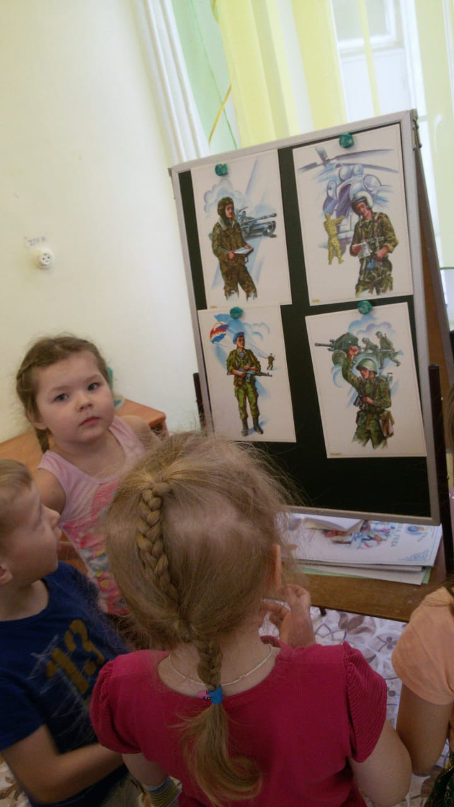 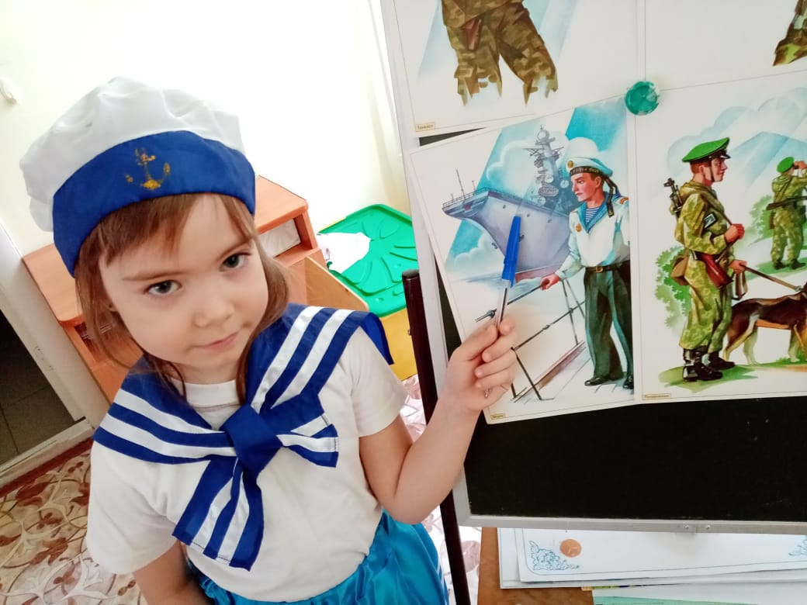

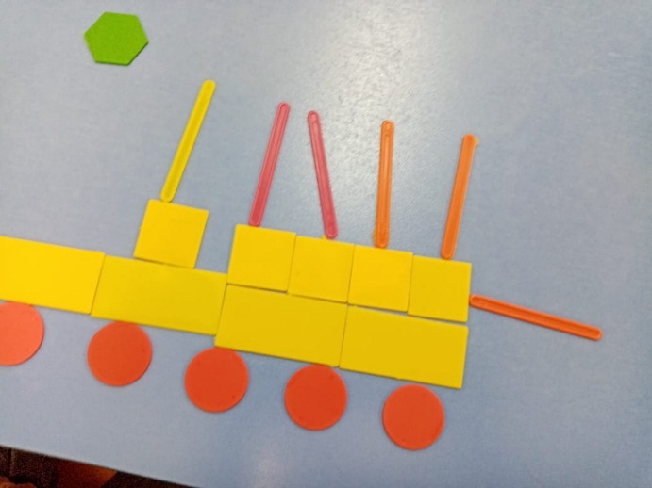

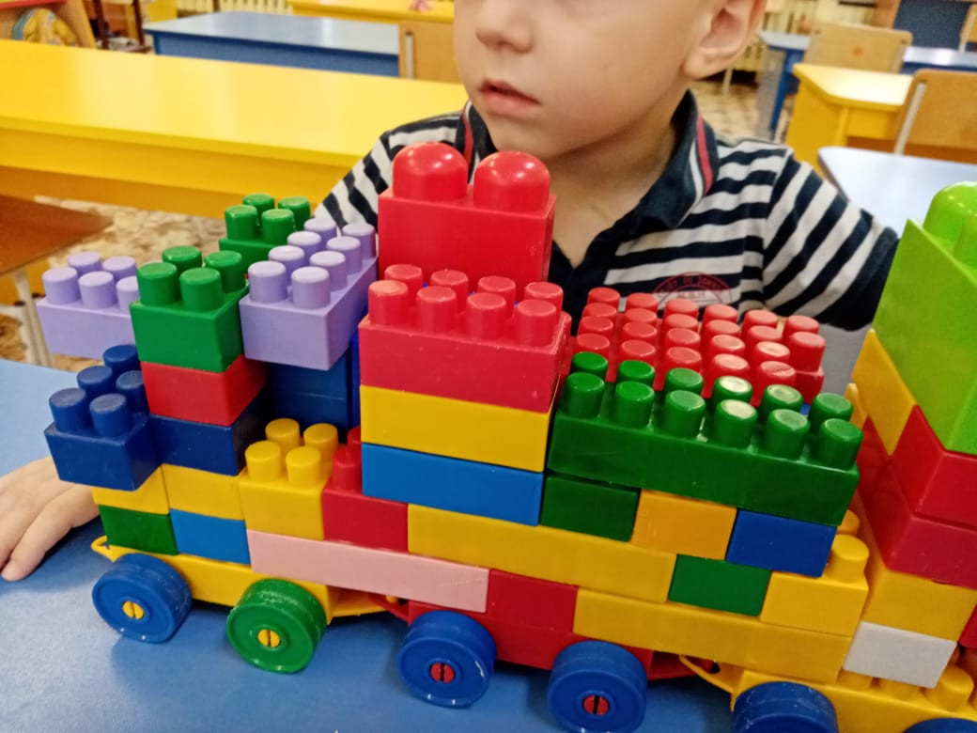

2. Непосредственная образовательная деятельность по художественно-эстетическому развитию «Самолёт» (аппликация).

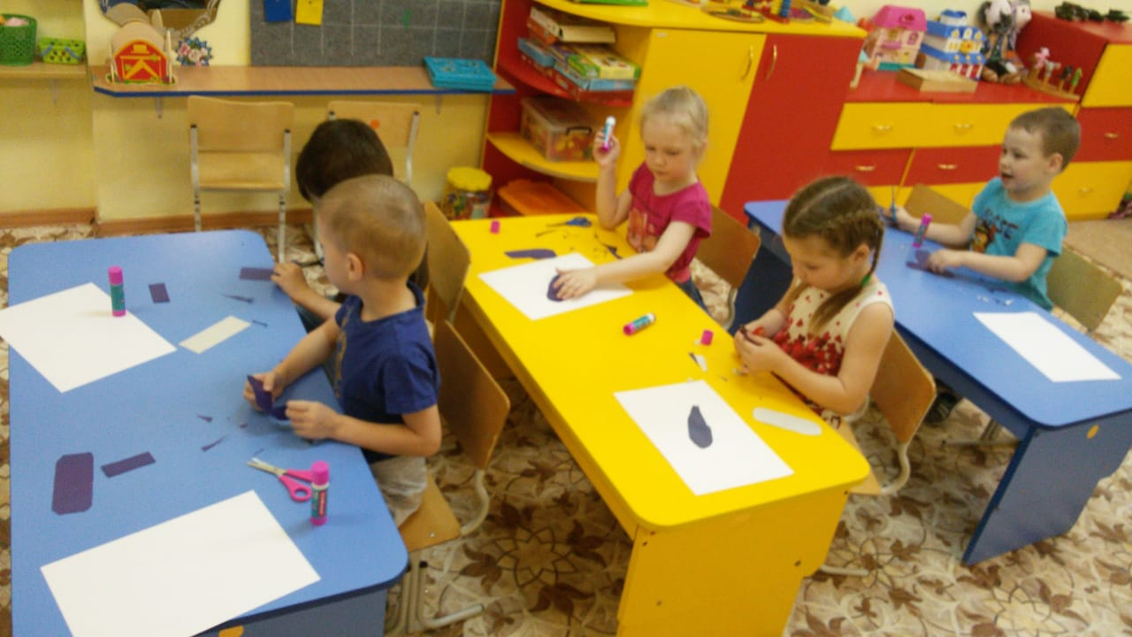

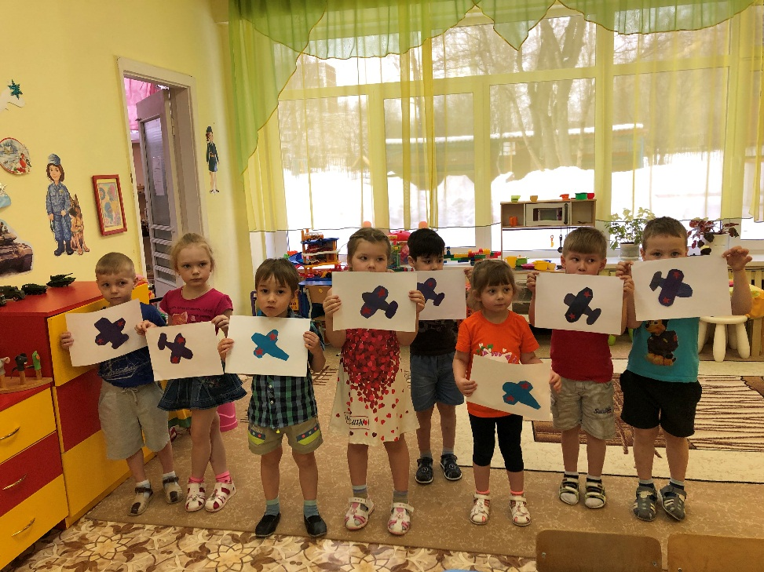

3. Непосредственная образовательная деятельность по художественно-эстетическому развитию «Танк» (рисование).

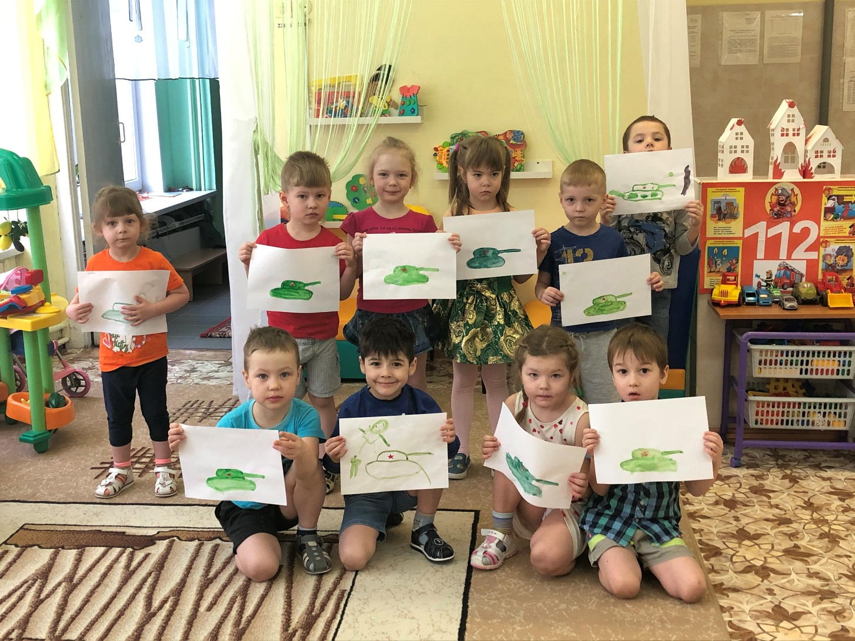

4. Непосредственная образовательная деятельность по художественно-эстетическому развитию «Кораблик» (конструирование из бросового материала – подарок папе)

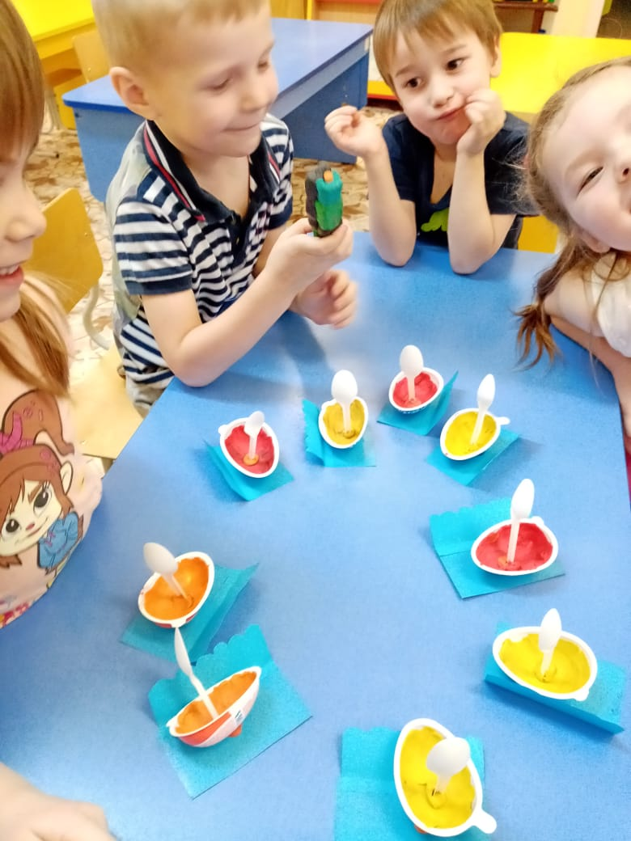

5. Сюжетно-ролевая игра «Летчики» - актуализация знаний детей о военных летчиках, их значении в жизни страны. Планирование последовательных действий, реализация их в игре.

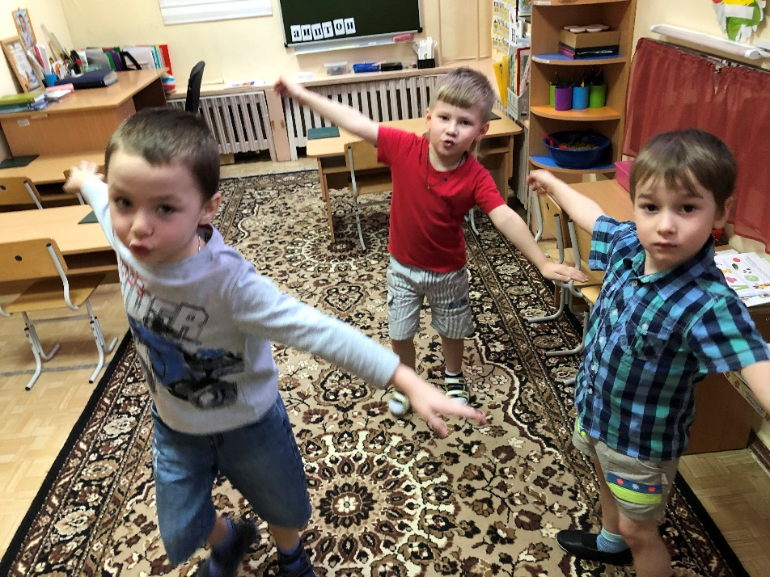

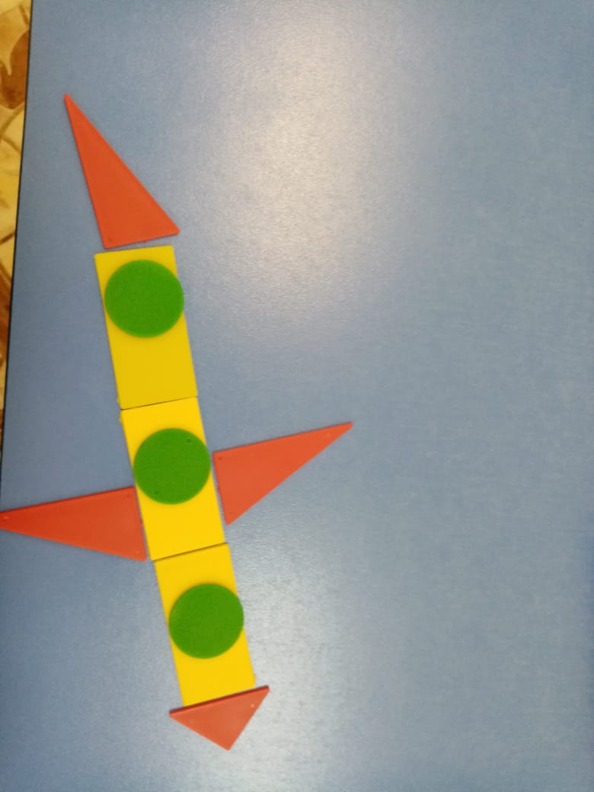

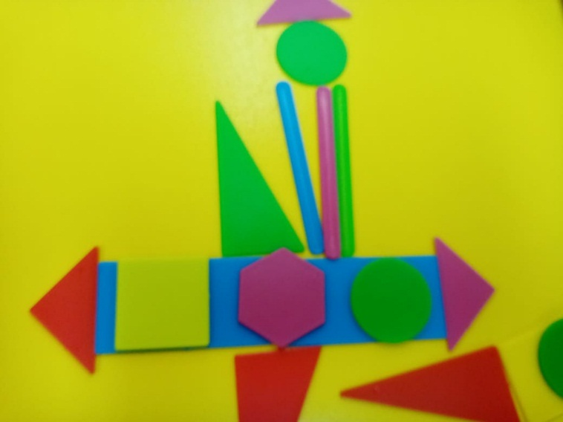

6. Выставка в группе военной техники, детских солдатиков (подготовлена детьми совместно с родителями). Рассказ детей о назначении техники, её особенностях.

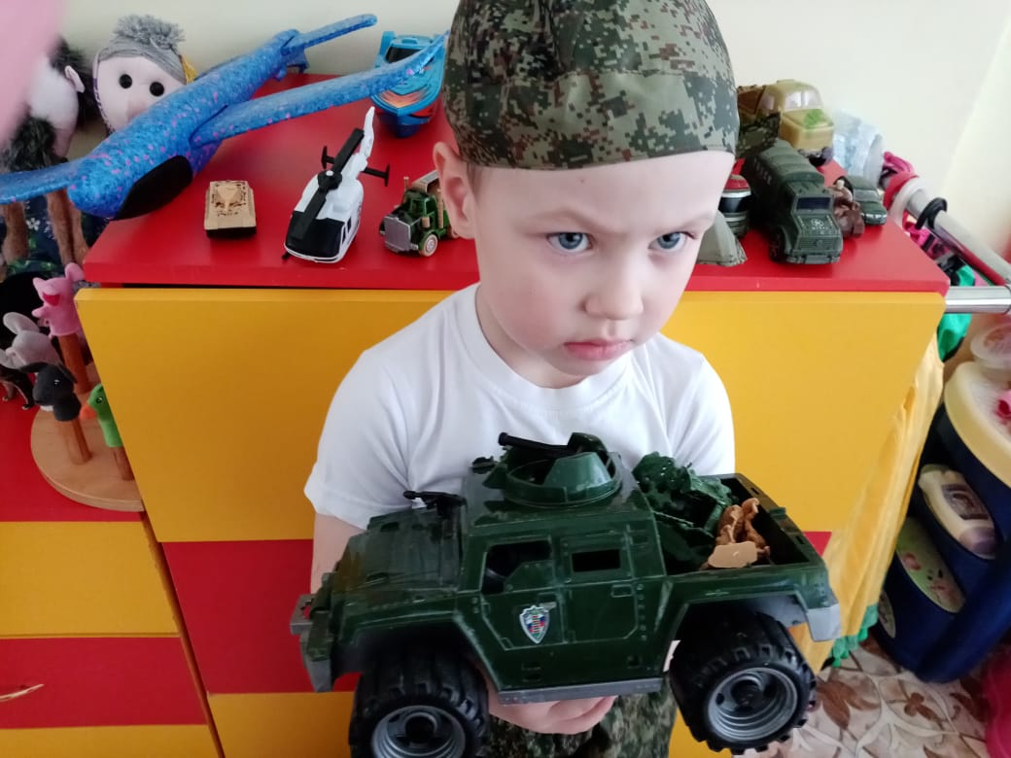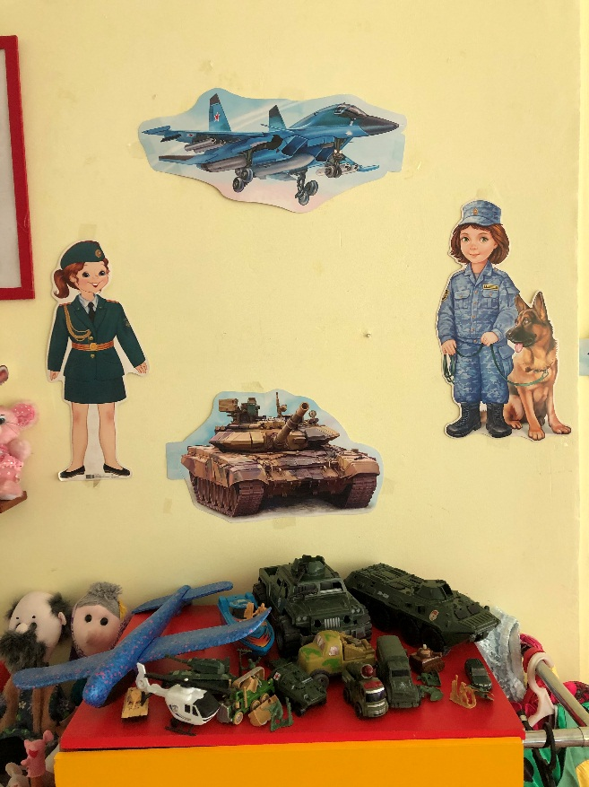

7. Кинезиологические физминутки: «Флажок», «Борьба рук» - направлены на развитие кинестетических ощущений рук, предплечья, на развитие межполушарного взаимодействия.

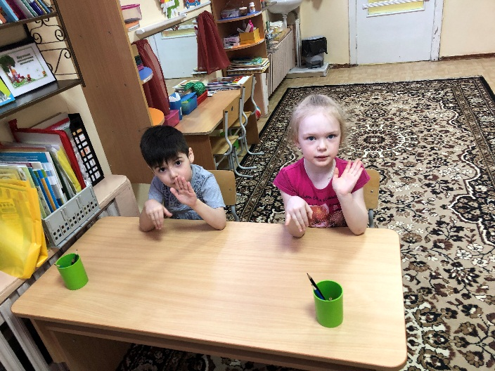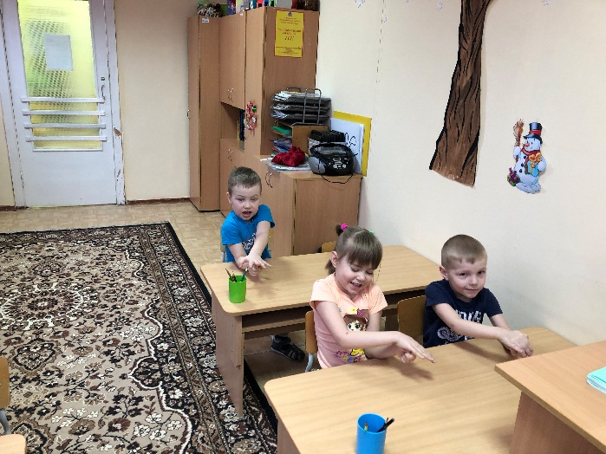

8. Подвижная игра на развитие произвольного внимания, удержание инструкции, зрительно-моторной координации «Летчик – моряк – танкист»

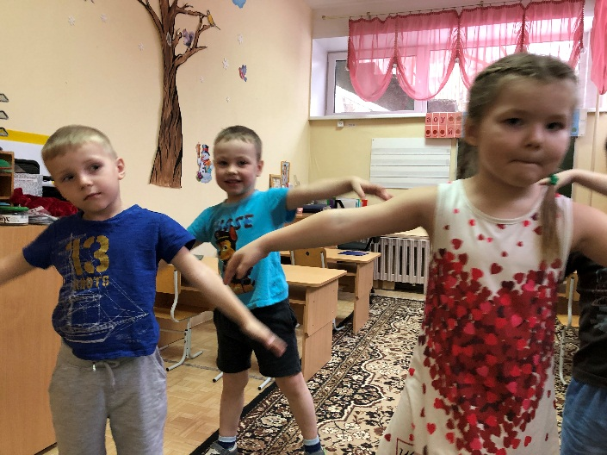 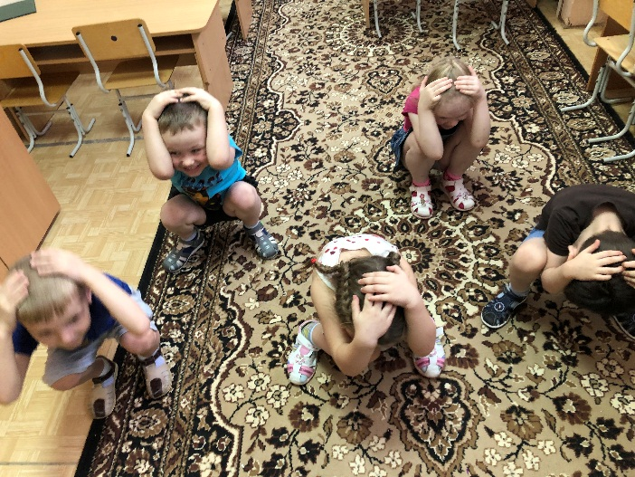

9. Чтение сказки «Каша из топора» с последующей работой: - беседа по сказке с выявлением её смысла;

- восстановление последовательности событий с опорой на предметные картинки;

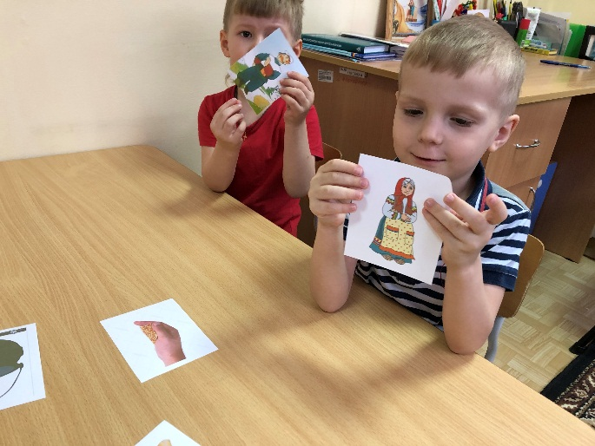- пересказ сказки с опорой на последовательность из предметных картинок.

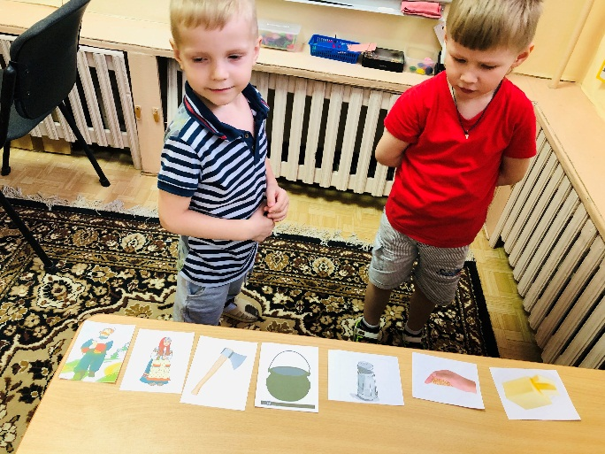

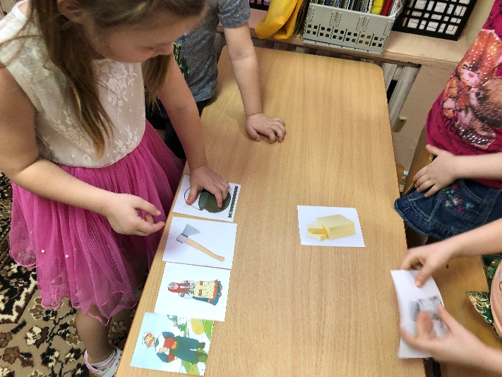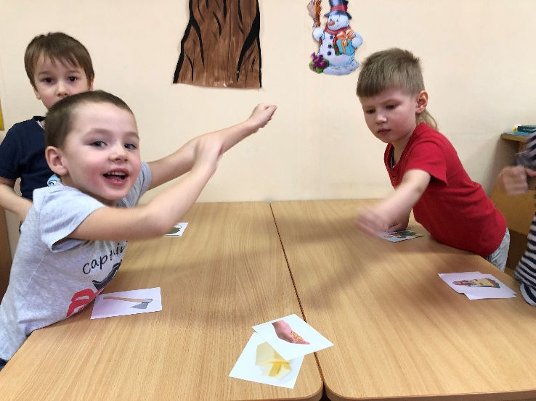

10. Чтение и обсуждение стихов о российской армии «Наша армия родная».

**Планируемые результаты:**

- повышение знаний у детей о Российской армии;

- проявление у детей интереса к армии, уважения к защитникам Отечества;

- Обогащение словаря детей, развитие умения составлять развернутый пересказ;

- стремление детей отражать свои знания, впечатления, мысли и чувства в играх, в исполнении песен, в чтении стихов;

- повышение заинтересованности родителей в формировании чувства патриотизма у детей.